**PLAN DE CLASE/NOTA TÉCNICA**

**NIVEL: PRIMARIA**

**VIERNES 09 SEPTIEMBRE**

**1.- NOMBRE DEL PROFESOR: Ana Lilia Hernández Sánchez GRADO: 3° GRUPO: “A”**

**2.- ASIGNATURA: VIDA SALUDABLE**

**3.- TRIMESTRE: 1°**

**4.- SEMANA: Semana del 05 al 09 de septiembre 2022**

**5.- TIEMPO: 20 minutos**

**6.- TEMA: DECÁLOGO DE HÁBITOS SALUDABLES**

**7.- PROPÓSITOS: Identificar la importancia de tener hábitos saludables en nuestra vida cotidiana**

**8.- COMPETENCIA: Aplicar la información importante sobre los vegetales en su vida cotidiana para llevar una alimentación saludable.**

**9.- APRENDIZAJE ESPERADO: Analiza sus necesidades nutricionales en relación con las características de la dieta correcta y hábitos de su comunidad.**

**10.- CONTENIDOS: Propicia la toma de decisiones para llevar buenos hábitos en nuestra vida cotiana**

**11.- RECURSOS:** Nota técnica con imágenes y explicación

**12.- MATERIALES:** cuaderno, lápices y colores, plataforma

**13.- IMPLEMENTACIÓN DE ACCIONES DEL P.E.M.C.** **En proceso de autorización**

**14.- INICIO:**

Comenzaremos preguntándoles ¿qué entendemos como un hábito? ¿qué hábitos tenemos en nuestra casa?

* **Actividad rompe hielo: Comentaremos los hábitos que tiene cada uno en casa**
* **Preguntas introductorias: ¿para que nos sirve tener un hábito en nuestra vida?**

**15.- DESARROLLO:**

**DECÁLOGO DE HÁBITOS SALUDABLES**

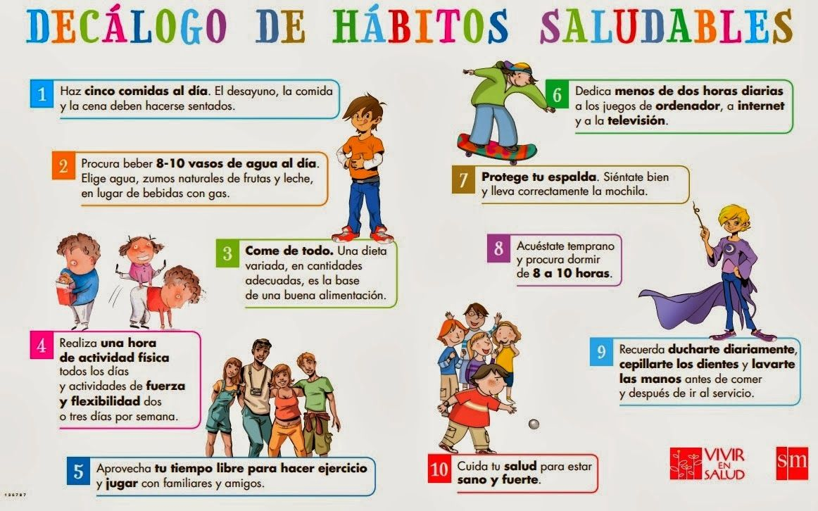

**16.- CIERRE:**

**Actividad y Tipo de organización: Individual ( x ) Equipo ( ) Grupal ( )**

Realiza el apunte del color de los vegetales y escribe ¿Qué otro vegetal es color anaranjado? Y dibújalo

**17.- EVALUACIÓN: Autoevaluación ( ) Coevaluación ( ) Heteroevaluación ( x )**

Se evaluará la actividad realizada en cuaderno y la participación durante la clase con el objetivo identificar los problemas que existieran sobre el tema.

* **ACTITUDINAL:** Cumple con su asistencia y participación
* **CONCEPTUAL:** Completa sus actividades en tiempo y forma
* **PROCEDIMENTAL:** Identifica la importancia de tener hábitos saludables

**18.- TAREA:**

**\*Sin tarea**

**PLAN DE CLASE/NOTA TÉCNICA**

**NIVEL: PRIMARIA**

**VIENES 09 SEPTIEMBRE**

**1.- NOMBRE DEL PROFESOR: Ana Lilia Hernández Sánchez GRADO: 3° GRUPO: “A”**

**2.- ASIGNATURA: MATEMÁTICAS**

**3.- TRIMESTRE: 1°**

**4.- SEMANA: Semana del 05 al 09 de septiembre 2022**

**5.- TIEMPO: 50 minutos**

**6.- TEMA: ACTIVIDAD CON UNIDADES DE MILLAR**

**7.- PROPÓSITOS: Leer, escribir y ordenar números hasta el 10000**

**8.- COMPETENCIA:** **Reconocer números naturales de manera ordenada**

**9.- APRENDIZAJE ESPERADO: Lee, escribe y ordena números naturales hasta 10000**

**10.- CONTENIDOS: Números**

**11.- RECURSOS:** Nota técnica con imágenes y explicación

**12.- MATERIALES:** cuaderno, lápices y colores, plataforma

**13.- IMPLEMENTACIÓN DE ACCIONES DEL P.E.M.C. En proceso de autorización**

**14.- INICIO:**

Comenzaremos preguntándoles si recuerdan cómo ordenamos los números por unidad, decena y centena

* **Actividad rompe hielo: Ejercicio en el pizarrón para colocar unidad, decena y centena según corresponda.**
* **Preguntas introductorias: ¿qué es una unidad? ¿qué es una decena? ¿qué es una centena?**

**15.- DESARROLLO:**

ACTIVIDAD CON UNIDAD DE MILLAR

Después de haber recordado cómo ordenamos los números, realizaremos una pequeña actividad referente al mismo tema.

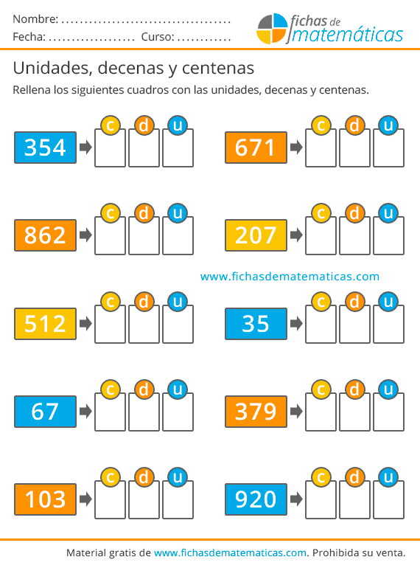

**16.- CIERRE:**

**Actividad y Tipo de organización: Individual ( x ) Equipo ( ) Grupal ( )**

**\*Realizar la actividad de valor posicional y pegarla en el cuaderno**

**17.- EVALUACIÓN: Autoevaluación ( ) Coevaluación ( x ) Heteroevaluación ( )**

Se evaluará la participación durante la clase con el objetivo identificar los problemas con las tablas de multiplicar.

* **ACTITUDINAL:** Cumple con su asistencia y participación
* **CONCEPTUAL:** Completa sus actividades en tiempo y forma
* **PROCEDIMENTAL:** Aplica el valor posicional para ordenar números

**18.- TAREA:**

**\*Sin tarea**

**PLAN DE CLASE/NOTA TÉCNICA**

**NIVEL: PRIMARIA**

**VIERNES 09 SEPTIEMBRE**

**1.- NOMBRE DEL PROFESOR: Ana Lilia Hernández Sánchez GRADO: 3° GRUPO: “A”**

**2.- ASIGNATURA: ESPAÑOL**

**3.- TRIMESTRE: 1°**

**4.- SEMANA: Semana del 05 al 09 de septiembre 2022**

**5.- TIEMPO: 50 minutos**

**6.- TEMA: CUESTIONARIO SEMANAL**

**7.- PROPÓSITOS: Identificar los temas en los que se tengan dificultades y solucionar dudas sobre los mismos.**

**8.-COMPETENCIA: Emplear el lenguaje para comunicarse y como instrumento para aprender**

**9.- APRENDIZAJE ESPERADO: Identifica las propiedades del lenguaje en diversas situaciones comunicativas.**

**10.-CONTENIDOS: Analizar la información y emplear el lenguaje para la toma de decisiones**

**11.- RECURSOS:** Nota técnica con imágenes y explicación

**12.- MATERIALES:** cuaderno, lápices y colores, plataforma

**13.- IMPLEMENTACIÓN DE ACCIONES DEL P.E.M.C. En proceso de autorización**

**14.- INICIO:**

Comenzaremos preguntándoles qué recuerdan sobre alguno de los temas vistos durante la semana haciendo preguntas aleatorias sobre los mismos.

* **Actividad rompe hielo: Con ayuda de una pelota, jugaremos papa caliente para lanzar preguntas con temas vistos en la semana e identificar posibles dudas.**
* **Preguntas introductorias: ¿en qué tema tienen dudas? ¿todos estamos de acuerdo con hacer un breve repaso?**

**15.- DESARROLLO:**

**CUESTIONARIO SEMANAL**

**Después de haber detectado posibles dudas sobre los temas vistos durante la semana, continuaremos con nuestro cuestionario semanal.**

**ESPAÑOL:**

**1.- ¿Qué es la sorpresa?**

**2.- ¿Qué es el enojo?**

**3.- ¿Qué es la tristeza?**

**4.- ¿Para qué nos sirven los textos expositivos?**

**5.- ¿Para qué nos sirve el título en tun texto?**

**MATEMÁTICAS:**

**1.- ¿Cuánto equivale la unidad?**

**2.- ¿Cuánto equivale la decena?**

**3.- ¿Cuánto equivale la centena?**

**4.- ¿Cuánto equivale de unidad de millar?**

**5.- Realiza la descomposición de las siguientes cantidades según valor posicional, utiliza colores.**

**1223**

**458**

**6798**

**312**

**52**

**CIENCIAS NATURALES:**

**1.- ¿Qué es el sistema locomotor?**

**2.- ¿Cuáles son las partes del sistema locomotor?**

**3.- ¿Cuál es la función de los huesos?**

**4.- ¿Cuál es la función de las articulaciones?**

**LA ENTIDAD DONDE VIVO:**

**1.- Escribe algunos rasgos culturales de tu comunidad**

**2.- ¿Qué es identidad?**

**3.- ¿Cuáles son las lenguas originarias más habladas en México?**

**4.- ¿Qué es un croquis?**

**FORMACIÓN CÍVICA Y ÉTICA:**

**1.- ¿Qué es el trabajo en equipo?**

**2.- Escribe las características del trabajo en equipo**

**3.- Escribe ¿por qué es importante trabajar en equipo?**

**VIDA SALUDABLE:**

**1.- ¿Qué es la obesidad?**

**2.- ¿Qué es la comida chatarra?**

**3.- ¿Qué hábitos son saludables para nuestro cuerpo?**

**16.- CIERRE:**

**Actividad y Tipo de organización: Individual ( x ) Equipo ( ) Grupal ( )**

**\*Resolverán el cuestionario en su cuaderno de tareas, dividido para este fin de cuestionarios.**

**17.- EVALUACIÓN: Autoevaluación ( ) Coevaluación ( x ) Heteroevaluación ( )**

Se evaluará la actividad realizada en cuaderno y la participación durante la clase con el objetivo identificar si existen dudas con respecto al tema.

* **ACTITUDINAL:** Cumple con su asistencia y participación
* **CONCEPTUAL:** Completa sus actividades en tiempo y forma
* **PROCEDIMENTAL:** Maneja de manera clara el concepto de los temas y aclara dudas al respecto

**18.- TAREA:**

**\*Sin tarea**

**PLAN DE CLASE/NOTA TÉCNICA**

**NIVEL: PRIMARIA**

**VIENES 09 SEPTIEMBRE**

**1.- NOMBRE DEL PROFESOR: Ana Lilia Hernández Sánchez GRADO: 3° GRUPO: “A”**

**2.- ASIGNATURA: LA ENTIDAD DONDE VIVO**

**3.- TRIMESTRE: 1°**

**4.- SEMANA: Semana del 05 al 09 de septiembre 2022**

**5.- TIEMPO: 50 minutos**

**6.- TEMA: ¿CÓMO MIDES EL TIEMPO?**

**7.- PROPÓSITOS: Reconocer las características de la vida cotidiana del lugar donde vive**

**8.- COMPETENCIA:** **Reconocer las características de su entidad**

**9.- APRENDIZAJE ESPERADO: Reconocer las características que tiene su entidad para su desarrollo personal.**

**10.- CONTENIDOS: El tiempo**

**11.- RECURSOS:** Nota técnica con imágenes y explicación

**12.- MATERIALES:** cuaderno, lápices y colores, plataforma

**13.- IMPLEMENTACIÓN DE ACCIONES DEL P.E.M.C. En proceso de autorización**

**14.- INICIO:**

Comenzaremos recordando la clase anterior, sus costumbres, tradiciones y lenguas más habladas de México.

* **Actividad rompe hielo: Juego de la papa caliente para recordar el tema anterior**
* **Preguntas introductorias: ¿qué es el tiempo? ¿qué medidas utilizamos para el tiempo?**

**15.- DESARROLLO:**

**¿CÓMO MIDES EL TIEMPO?**

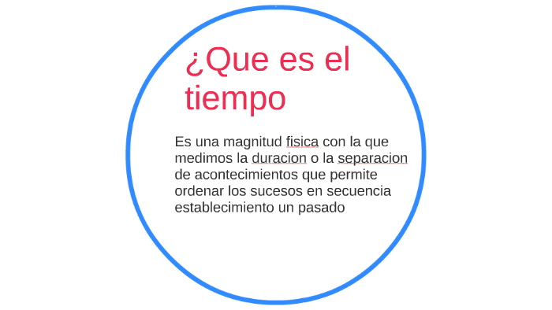

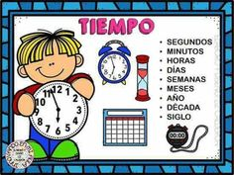

**16.- CIERRE:**

**Actividad y Tipo de organización: Individual ( x ) Equipo ( ) Grupal ( )**

**\*Realiza el apunte sobre el tiempo y sus medidas**

**\*Resuelve páginas 12 y 13 de tu libro INTEGRADO SM**

**17.- EVALUACIÓN: Autoevaluación ( ) Coevaluación ( X ) Heteroevaluación ( )**

Se evaluará la participación durante la clase con el objetivo identificar los problemas con las tablas de multiplicar.

* **ACTITUDINAL:** Cumple con su asistencia y participación
* **CONCEPTUAL:** Completa sus actividades en tiempo y forma
* **PROCEDIMENTAL:** Aplica los conocimientos sobre las unidades de tiempo en su vida cotidiana

**18.- TAREA:**

**\*Sin tarea**

**PLAN DE CLASE/NOTA TÉCNICA**

**NIVEL: PRIMARIA**

**VIERNES 09 SEPTIEMBRE**

**1.- NOMBRE DEL PROFESOR: Ana Lilia Hernández Sánchez GRADO: 3° GRUPO: “A”**

**2.- ASIGNATURA: CIENCIAS NATURALES**

**3.- TRIMESTRE: 1°**

**4.- SEMANA: Semana del 05 al 09 de septiembre 2022**

**5.- TIEMPO: 50 minutos**

**6.- TEMA: ¿TE CUIDAS?**

**7.- PROPÓSITOS: Reconocer las medidas para prevenir el abuso sexual**

**8.-COMPETENCIA: Sistemas**

**9.- APRENDIZAJE ESPERADO: Reconoce medidas para prevenir el abuso sexual, como el autocuidado y manifiesta rechazo ante conductas que pongan en riesgo su integridad.**

**10.-CONTENIDOS: Cuidado de la integridad**

**11.- RECURSOS:** Nota técnica con imágenes y explicación

**12.- MATERIALES:** cuaderno, lápices y colores, plataforma

**13.- IMPLEMENTACIÓN DE ACCIONES DEL P.E.M.C. En proceso de autorización**

**14.- INICIO:**

Comenzaremos preguntándoles si saben ¿qué es integridad? ¿cómo cuidan su cuerpo?

* **Actividad rompe hielo: Lectura libro integrado sobre la situación de abuso sexual**
* **Preguntas introductorias: ¿qué es abuso sexual? ¿qué es protegerse? ¿suelen expresar su inconformidad cuando están en desacuerdo con una situación en su familia?**

**15.- DESARROLLO:**

**¿TE CUIDAS?**

Los abusos son un tipo de violencia y puede ser física, psicológica o de otros tipos.

*Por ejemplo, la violencia psicológica se manifiesta cuando alguien les grita, los ignora, los insulta y la violencia física, cuando se presenta golpes o jalones en el cuerpo.

*Reflexiona si existe alguna situación que los haga sentir mal

*Es importante saber que cada uno es dueño de su propio cuerpo y ninguna persona puede tocarlos o hacerles comentarios inapropiados sobre su cuerpo.

*Es importante no quedarse callado en este tipo de situaciones y pedir ayuda.

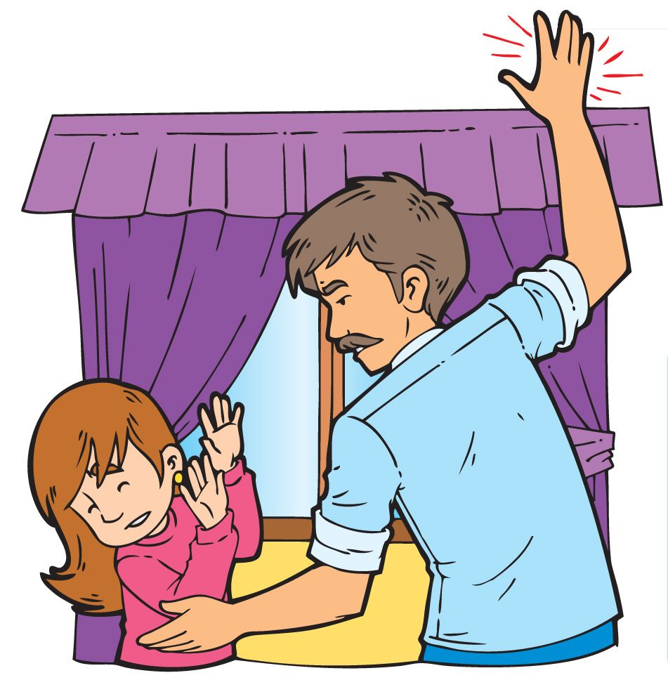

**16.- CIERRE:**

**Actividad y Tipo de organización: Individual ( x ) Equipo ( ) Grupal ( )**

**\*Escribirán en su cuaderno el apunte sobre el cuidado de nuestro cuerpo**

**\*Responde páginas 10 y 11 de tu libro INTEGRADO SM**

**17.- EVALUACIÓN: Autoevaluación ( ) Coevaluación ( ) Heteroevaluación ( x )**

Se evaluará la actividad realizada en cuaderno y la participación durante la clase con el objetivo identificar si existen dudas con respecto al tema.

* **ACTITUDINAL:** Cumple con su asistencia y participación
* **CONCEPTUAL:** Completa sus actividades en tiempo y forma
* **PROCEDIMENTAL:** Maneja de manera clara las características de las plantas y sus partes

**18.- TAREA:**

**\*Sin tarea**

L

_::::::::::::::::_______________________________ ____________________________

__

Lic. Ana Lilia Hernández Sánchez Dirección Académica